ALLEGATO TECNICO DI SINTESI

In data 15 dicembre 2021 sono state completate le analisi in campo relative alla realizzazione del “Piano della Caratterizzazione Ambientale finalizzato alla bonifica delle Aree della Zona Falcata ai sensi del D.Lgs 152/06 nel comune di Messina”.
Detto piano era stato predisposto dall’AdSP dello Stretto con il supporto dell’Università di Messina e fu approvato dalla Regione Siciliana, a seguito di esame in apposita conferenza dei servizi, con D.D.S. n.144 del 20 febbraio 2020.
Le indagini in questione, che hanno avuto inizio lo scorso giugno 2021, sono state eseguite dal R.T.I. Chimica Applicata Depurazione Acque di Giglio Filippo e c. snc, di Menfi (AG) (CAPOGRUPPO) - Geo Gav srl, di Favara (AG) (MANDANTE) e Atlantis società cooperativa di Monreale (PA) (MANDANTE) che si era aggiudicato una gara ad evidenza pubblica per un importo di euro 242.698,97, sotto la supervisione tecnica di SOGESID. Esse hanno interessato due aree distinte:
- una zona marina in cui sono stati effettuati dei rilievi in mare tramite strumentazione Side Scan Sonar (SSS) per la ricostruzione della morfologia dei fondali marini e prelievi di campioni di sedimenti marini superficiali;
- una zona terrestre in cui sono state effettuate trivellazioni ambientali e prelievi di campioni di suoli, sottosuoli e acque sotterranee necessari per la valutazione dello stato di qualità ambientale delle matrici naturali.
Nel suo complesso l’indagine ambientale ha interessato un’area con estensione spaziale di circa 17 ettari racchiusa in un perimetro di circa 2.200 m e l’antistante zona marina che può essere ben identificato nella planimetria di seguito.
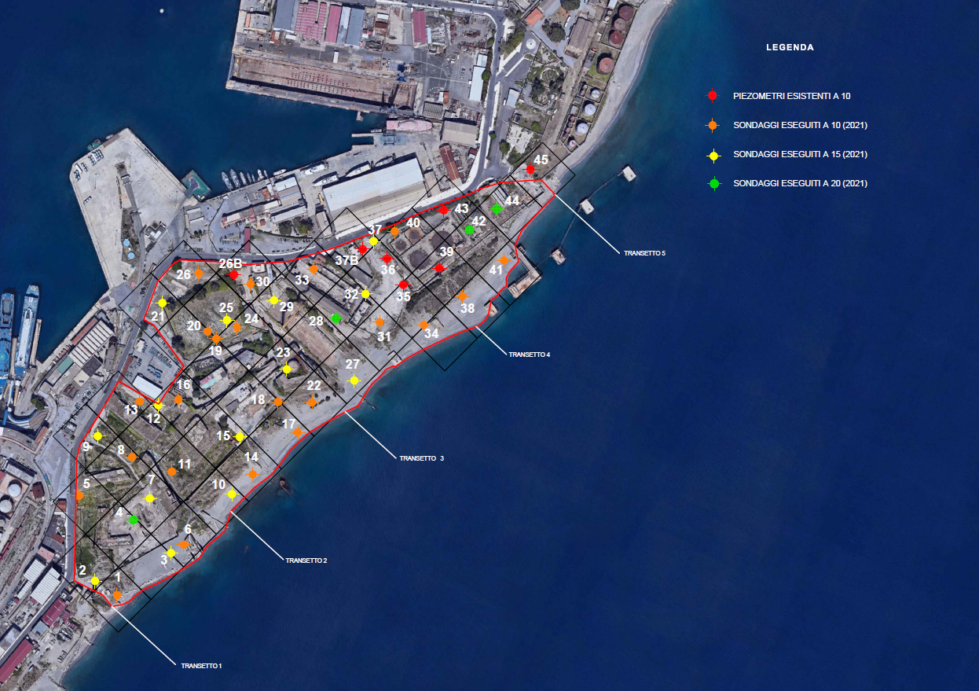

Il piano della caratterizzazione è stato realizzato attraverso lo sviluppo di attività di indagine eseguite in situ (realizzazione sondaggi, prelievo campioni, prove di permeabilità del tipo “SLUG TEST”, misure in campo, profili sonda, ecc.) e attività tecnico analitiche eseguite ex situ (analisi chimico fisica dei campioni, elaborazioni statistiche e geostatistiche interpretazione dei dati, ecc.).
Per quanto riguarda la componente marina sono stati realizzati N° 5 transetti perpendicolari alla linea di costa estesi dalla battigia fino alla batimetrica dei 20 metri e dai quali sono stati prelevati un totale di 30 campioni di sedimenti marini superficiali sui cui sono state eseguite mirate attività analitiche per la valutazione della contaminazione chimica ed ecotossicologica.
Per quanto concerne la componente terrestre sono stati realizzati N° 40 sondaggi di tipo ambientale a carotaggio continuo al fine di indagare uno spessore significativo del sottosuolo compatibile con l’attendibilità del modello concettuale preliminare e in particolare: N°22 sondaggi spinti sino a 10 m dal p.c., n°14 sondaggi sino a 15 m dal p.c. e n°4 sondaggi sino a 20 m. La distribuzione dei sondaggi è stata di tipo sistematico predisponendo un reticolo di maglia 65mx65m che sovrapposto al sito oggetto di indagine ha permesso una copertura totale dell’intero territorio indagato.
Per ciascun sondaggio, a intervalli prestabiliti, sono stati prelevati i campioni di suolo e sottosuolo per le successive analisi chimico-fisiche finalizzate alla verifica del rispetto delle Concentrazioni Soglia di Contaminazione (CSC) previste dalla tab. 1, colonna A, All.5, parte V, Titolo V del D.Lgs 152/06.
Nel complesso sono stati prelevati e analizzati 160 campioni di suolo e sottosuolo per un totale di circa 15.000 determinazioni analitiche.
Al fine di ottenere approfondite conoscenze in merito allo stato di qualità delle acque sotterranee soggiacenti il sito in esame, 20 dei 40 sondaggi realizzati sono stati “attrezzati” a piezometro, ovvero, sono stati opportunamente predisposti dei presidi per il campionamento delle acque sotterranee per le successive analisi chimico-fisiche finalizzate alla verifica del rispetto delle Concentrazioni Soglia di Contaminazione (CSC) previste dalla tab. 2, All.5, parte V, Titolo V del D.Lgs 152/06.
Nel complesso sono stati prelevati e analizzati 20 campioni di acque sotterranee per un totale di circa 2.000 determinazioni analitiche, oltre all’esecuzione di una serie di indagini strumentali di campo che hanno permesso la ricostruzione dell’assetto idrogeologico sito specifico e le interazioni che le acque di falda hanno con le acque marine adiacenti di cui risento significativamente.
In accordo con quanto previsto dalla normativa vigente, le attività di campionamento e di analisi sono state eseguite in contraddittorio con gli organi preposti al controllo e validazione della campagna di indagine e cioè ARPA Sicilia.
Da una prima lettura dei risultati delle indagini si evidenzia una contaminazione estesa sia dal punto di vista geografico che dal punto di vista della natura chimica dei contaminanti, confermando di fatto le risultanze degli studi preliminari condotti dall’Università di Messina e che hanno portato alla redazione del Piano di Caratterizzazione e quindi alla campagna di indagine da poco conclusa.
Dai risultati ottenuti con la campagna di indagine da poco conclusa appare evidente che i superamenti delle CSC (Concentrazione Soglia di Contaminazione) di metalli, idrocarburi pesanti C>12, idrocarburi pesanti C<12, Idrocarburi Policiclici Aromatici (IPA), pesticidi, PCB, Diossine e Furani, indicano che l’area oggetto di indagine può essere definito un “sito potenzialmente contaminato”, così come puntualmente descritto dall’art.240, comma d del D.Lgs.152/20061.
I risultati del Piano della Caratterizzazione ambientale, redatto e attuato in accordo con quanto dettato dall’allegato 2 parte IV titolo V del D.Lgs 152/06, ora costituiscono la base necessaria per la successiva definizione del “Modello Concettuale Definitivo” e per una mirata “Analisi di Rischio sanitario ambientale sito-specifica”, nel pedissequo rispetto di quanto previsto dai dettami dell’art. 242 del Parte IV titolo V del D.Lgs 152/06 e ss.mm.ii..
Entrambe dette attività saranno sviluppate nei prossimi mesi dall’Università di Messina,. con il supporto di SOGESID, e consentiranno di disporre della documentazione finale da presentare alla Regione Siciliana per la definitiva approvazione dopo un ulteriore esame in conferenza dei servizi.
All’ottenimento del provvedimento regionale di approvazione potrà seguire la redazione del progetto delle bonifiche che sarà curato sempre da SOGESID sulla scorta di una seconda convenzione attuativa con l’AdSP dello Stretto che a questo punto è possibile compiutamente definire e sottoscrivere.
Tutte le attività di predisposizione degli studi e della documentazione necessari per la presentazione alla Regione Siciliana saranno predisposte dall’Università di Messina e da SOGESID entro i prossimi novanta/centoventi giorni.

